Nadaburg Unified school district # 81

Estimado Padre/Tutor:
Los niños necesitan comida sana para aprender. Nadaburg Unified School District # 81 ofrece alimentación sana todos los días. El desayuno cuesta [$]; el almuerzo cuesta [$]. Sus niños podrían calificar para recibir comida gratuita o de precio reducido. El precio reducido es [$] para el desayuno y [$] para el almuerzo. Este paquete incluye una solicitud para recibir los beneficios de comida gratuita o de precio reducido, y también instrucciones detalladas para llenarla. A continuación hay algunas preguntas y respuestas comunes para ayudarle a usted con la solicitud.
- ¿QUIÉN PUEDE OBTENER COMIDA GRATUITA?
  - Todos los niños en los hogares que reciben beneficios de SNAP, el Programa de Distribución de Alimentos en Reservaciones Indígenas (FDPIR) o TANF pueden recibir comidas gratis sin importar sus ingresos.
  - Niños adoptivos temporales (Foster) que están bajo la responsabilidad legal de una agencia de cuidado temporal (Foster) o de una corte.
  - Niños que participan en el Programa Head Start de su escuela.
  - Niños que cumplen con la definición de “sin casa”, “fugado”, o “migrante”.
  - Los niños de hogares donde la familia está dentro de los límites de la Tabla De Elegibilidad Federal de Ingresos pueden recibir comidas gratis o de precio reducido si el ingreso familiar está en o por debajo de los límites de esta tabla.
Tabla de Elegibilidad Federal de Ingresos para el Año Escolar 2019-2020
Número de Personas en el Hogar | Ingresos Anuales | Ingresos Mensuales | Ingresos Semanales
1 | $23,107 | $1,926 | $445
2 | $31,284 | $2,607 | $602
3 | $39,461 | $3,289 | $759
4 | $47,638 | $3,970 | $917
5 | $55,815 | $4,652 | $1,074
6 | $63,992 | $5,333 | $1,231
7 | $72,169 | $6,015 | $1,388
8 | $80,346 | $6,696 | $1,546
Cada persona adicional: | +$8,177 | +$682 | +$158

- ¿CÓMO SÉ SI MIS HIJOS CALIFICAN COMO “SIN HOGAR, EMIGRANTE, O FUGADO?” ¿Usted y los miembros de su hogar no tienen una dirección permanente? ¿Permanecen ustedes en un hospicio, hotel, u otro lugar temporal? ¿Se muda su familia según la temporada? ¿Viven con usted algunos niños que han escogido abandonar a su familia? Si usted cree que hay niños en su hogar que cumplen con estas descripciones y no les han dicho que sus hijos van a recibir comida gratuita, favor de llamar o enviar un correo electrónico al Shari Molera at smolera@nadaburgsd.org 623-388-2126.
- ¿NECESITO LLENAR UNA SOLICITUD PARA CADA NIÑO? No. Use una sola solicitud para todos los estudiantes en su hogar. No podemos aprobar una solicitud que no está completa, así que asegúrese de llenar toda la información requerida. Entregue la solicitud completa a: Nadaburg 21419 W. Dove Valley Rd Wittmann, AZ 85361 or Desert Oasis 17161 W. Bajada Rd Surprise, AZ 85387.
- ¿DEBO COMPLETAR UNA SOLICITUD SI HE RECIBIDO UNA CARTA ESTE AÑO INDICANDO QUE MIS HIJOS YA ESTÁN APROBADOS PARA COMIDA GRATUITA? No, lea la carta cuidadosamente y siga las instrucciones. Si algunos niños en su hogar no aparecen en su notificación de elegibilidad, contacte a Barbara Hogan NES 623-388-2110 or Hope Haynes Desert Oasis 623-556-5886 inmediatamente.

- ¿PUEDO APLICAR POR INTERNET? EZMealApp Direct Link
https://secure.ezmealapp.com/default.aspx?cid=YWEzNzZiMDEtZjg3OC00MDk2LWI0MTMtN2JmZWY0MTY2ZTE4

¡Sí! Le animamos a que complete su solicitud en línea en lugar de una solicitud en papel si usted es capaz. La solicitud en línea tiene los mismos requisitos y le pedirá la misma información que la aplicación de papel. Visite la página [website] para empezar. O Barbara Hogan NES 623-388-2110 Desert Oasis Hope Haynes 623-556-5886 si tiene alguna pregunta sobre la solicitud en línea.].
- LA SOLICITUD DE MI HIJO/A FUE APROBADA EL AÑO PASADO. ¿NECESITO LLENAR UNA NUEVA? Sí. La solicitud de su hijo es válida solamente por ese año y los primeros días del nuevo año escolar hasta [date]. Usted debe entregar una nueva solicitud al menos de que la escuela le haiga informado que su hijo es elegible para el nuevo año escolar. Si usted no envía una nueva aplicación que haiga sido aprobada por la escuela o si no le han notificado que su hijo es elegible para recibir comidas gratis, a su hijo se le cobrara el precio completo para las comidas.
- RECIBO BENEFICIOS DE WIC. ¿PUEDEN RECIBIR MIS NIÑOS COMIDA GRATUITA? Los niños en hogares que participan en el Programa WIC pueden ser elegibles para recibir comida gratuita o de precio reducido. Favor de enviar una solicitud.
- ¿VERIFICAN LA INFORMACIÓN QUE DOY? Sí. También podemos pedir prueba escrita del ingreso del hogar que usted reporto.
- SI NO CALIFICO AHORA, ¿PUEDO SOLICITAR DESPUES? Sí, usted puede solicitar en cualquier momento durante el año escolar. Por ejemplo, los niños que viven con un padre o custodio que pierde su trabajo pueden calificar para recibir comida gratuita o de precio reducido si el ingreso cae debajo del límite del ingreso establecido.
- ¿QUÉ PASA SI NO ESTOY DE ACUERDO CON LA DECISIÓN DE LA ESCUELA SOBRE MI SOLICITUD? Usted debe hablar con los oficiales de la escuela. Usted también puede apelar la decisión llamando o escribiendo al Kerre Laabs 32919 Center Street Wittmann AZ 85361 623-388-2130
- ¿PUEDO SOLICITAR SI ALGUIEN EN MI HOGAR NO ES CIUDADANO NORTEAMERICANO? Sí. Usted, sus hijos, u otros miembros de su hogar no tienen que ser ciudadanos Norteamericanos para solicitar comida gratuita o de precio reducido.
- ¿QUÉ PASA SI MIS INGRESOS NO SIEMPRE SON IGUALES? Anote la cantidad que normalmente recibe. Por ejemplo, si usted normalmente gana $1000 cada mes, pero trabajó menos el mes pasado y ganó solamente $900, anote $1000 por mes. Si usted normalmente gana horas extra, inclúyalo; pero no lo haga si usted trabaja horas extra de vez en cuando. Si usted ha perdido su trabajo o le han reducido sus horas o ingresos, use su ingreso actual.
- ¿QUE PASA SI ALGUNOS MIEMBROS DEL HOGAR NO TIENEN INGRESOS PARA REPORTAR? Tal vez algunos miembros de su hogar no reciben el tipo de ingresos que pedimos que declare en la aplicación, o puede que no reciba ingreso alguno. Cuando esto suceda, puede escribir un “0” en el campo. Favor de tomar en cuenta que cualquiera de los campos de ingreso que se hayan dejado en blanco serán contados como ceros, porque vamos a suponer que usted significo hacer eso.
- ESTAMOS EN LAS FUERZAS ARMADAS. ¿REPORTAMOS LOS INGRESOS DE UNA MANERA DIFERENTE? Su sueldo básico y los bonos deben ser reportados como ingresos. Subsidios para vivienda fuera de la base militar, comida y ropa, o pagos FSSA- Family Subsistence Supplemental Allowance, deben incluirse en su ingreso. Sin embargo, si su vivienda es parte de la Iniciativa Privatizada de Vivienda Militar, no incluya este subsidio de vivienda en su ingreso. Cualquier otro pago por despliegue militar está también excluido del ingreso.
- ¿QUE PASA SI NO HAY SUFICIENTE ESPACIO EN LA APLICACIÓN PARA MI FAMILIA? Agregue una hoja con toda la información requerida para los miembros del hogar adicionales. Favor de contactarse con Barbara Hogan NES bhogan@nadaburgsd.org or Hope Haynes Desert Oasis at hhaynes@nadaburgsd.org para recibir una segunda aplicación.
- MI FAMILIA NECESITA MÁS AYUDA. ¿HAY OTROS PROGRAMAS PARA LOS CUALES PODEMOS SOLICITAR BENEFICIOS? Para enterarse de cómo solicitar SNAP u otros beneficios, contacte a su oficina local de asistencia o llame al 1-800-352-8401
Si tiene otras preguntas o necesita ayuda, llame al NES 623-388-2110 or Desert Oasis 623-556-5886].
Atentamente,
Barbara Hogan Food Service Manager for Nadaburg bhogan@nadaburgsd.org
Hope Haynes Food Service Manager For Desert Oasis hhaynes@nadabuegsd.org 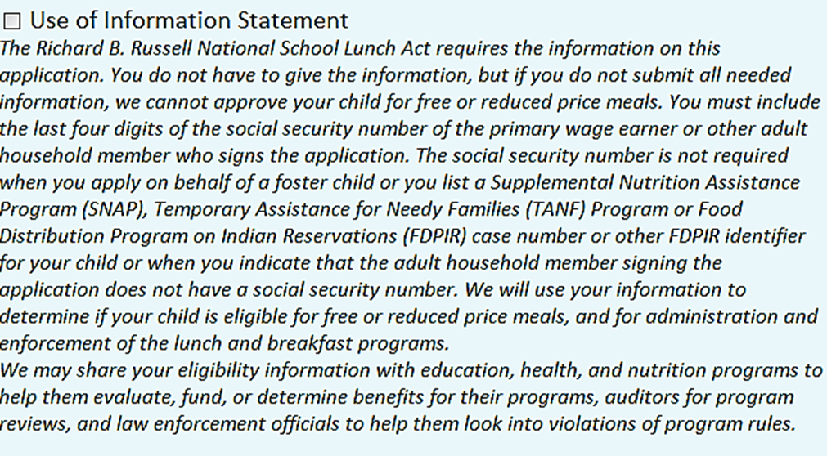

De acuerdo con la ley federal de derechos civiles y el Departamento de Agricultura (USDA) reglamentos de derechos civiles y políticas, el USDA, sus Agencias, oficinas y empleados, y las instituciones que participan en o administran los programas del USDA de Estados Unidos tienen prohibido discriminar por motivos de raza, color, origen nacional, sexo, discapacidad, edad o represalia o venganza para actividades antes de los derechos civiles en cualquier programa o actividad llevada a cabo o financiada por el USDA.
Las personas con discapacidad que requieran medios alternativos de comunicación para la información del programa (por ejemplo, Braille, letra grande, cinta de audio, Lenguaje de Signos Americano, etc.) deben ponerse en contacto con la Agencia (estatal o local) donde solicitaron beneficios. Las personas sordas o con problemas de audición o discapacidades del habla pueden comunicarse con el USDA a través del Servicio de Retransmisión Federal al (800) 877-8339. Adicionalmente, la información del programa puede estar disponible en otros idiomas además del inglés.
Para presentar una queja de discriminación del programa, favor de completar el Formulario de USDA Queja de discriminación del Programa, AD-3027, que se encuentra en línea en http://www.ascr.usda.gov/complaint_filing_cust.html, y en cualquier oficina del USDA, o favor de escribir una carta dirigida USDA y favor de poner en la carta toda la información solicitada en el formulario. Para solicitar una copia del formulario de queja, llame al (866) 632-9992. Envié el formulario completado o una carta al USDA por: (1) correo: Departamento de Agricultura, Oficina del Secretario Adjunto de Derechos Civiles, 1400 Independence Avenue, SW, Washington, DC 20250-9410 EE.UU.; (2) Fax: (202) 690-7442; o (3) Correo Electrónico: program.intake@usda.gov.
Esta institución es un proveedor de igualdad de oportunidades.

